Dashboard COFIEX
Carteira de Financiamentos Externos
Guia de leitura pagina a pagina

Periodo analisado: 1989 a 2026
Valor total da carteira: US$ 520,77 bi | Pleitos unicos: 3.364

Sobre o dashboard
Este documento apresenta o dashboard da carteira de financiamentos externos analisados pela COFIEX (Comissao de Financiamentos Externos). Cada uma das nove paginas do dashboard responde a uma pergunta diferente sobre a carteira, com foco em revelar prioridades, concentracao territorial, dependencia de fontes financiadoras internacionais e mudancas historicas.
A base bruta possui 3.548 linhas e 25 colunas, com granularidade de um registro por pleito/operacao. As metricas oficiais separam contagem de registros e contagem de pleitos unicos, e os valores financeiros sao sempre somados linha a linha.

Filtros laterais (presentes em todas as paginas)
A coluna esquerda traz os filtros que controlam toda a pagina. Eles sao identicos em todas as nove abas e funcionam de forma combinada (cruzam entre si).
- Ano: intervalo de anos via slider (padrao 1989 a 2026).
- Regiao: Nacional, Sudeste, Nordeste, Sul, Norte, Centro-Oeste.
- UF: unidade federativa do proponente.
- Esfera: Federal, Estadual, Municipal ou Nao informado.
- Fonte: fonte financiadora (BID, BIRD, CAF, etc.).
- Tipo de operacao: credito externo, doacoes, cooperacao tecnica, etc.
- Fase: fase do pleito (Em negociacao, Aprovado, Em execucao, Arquivado, etc.).
- Outlier financeiro: permite incluir ou excluir registros marcados como atipicos.

Como ler os KPIs do topo
A faixa superior de cada pagina mostra cartoes com numeros consolidados. Os principais sao:
- Valor Total Carteira: soma de financiamento + contrapartida (US$ 520,77 bi).
- Valor Financiamento Total: apenas a parte externa (US$ 357,25 bi).
- Valor Contrapartida Total: recursos nacionais aportados (US$ 163,52 bi).
- Qtd Pleitos Unicos: pleitos distintos por cd_pleito (3.364).
- Ticket Medio por Pleito: valor medio por pleito (US$ 154,81 mi).

Pagina 1 - Visao Geral da Carteira COFIEX
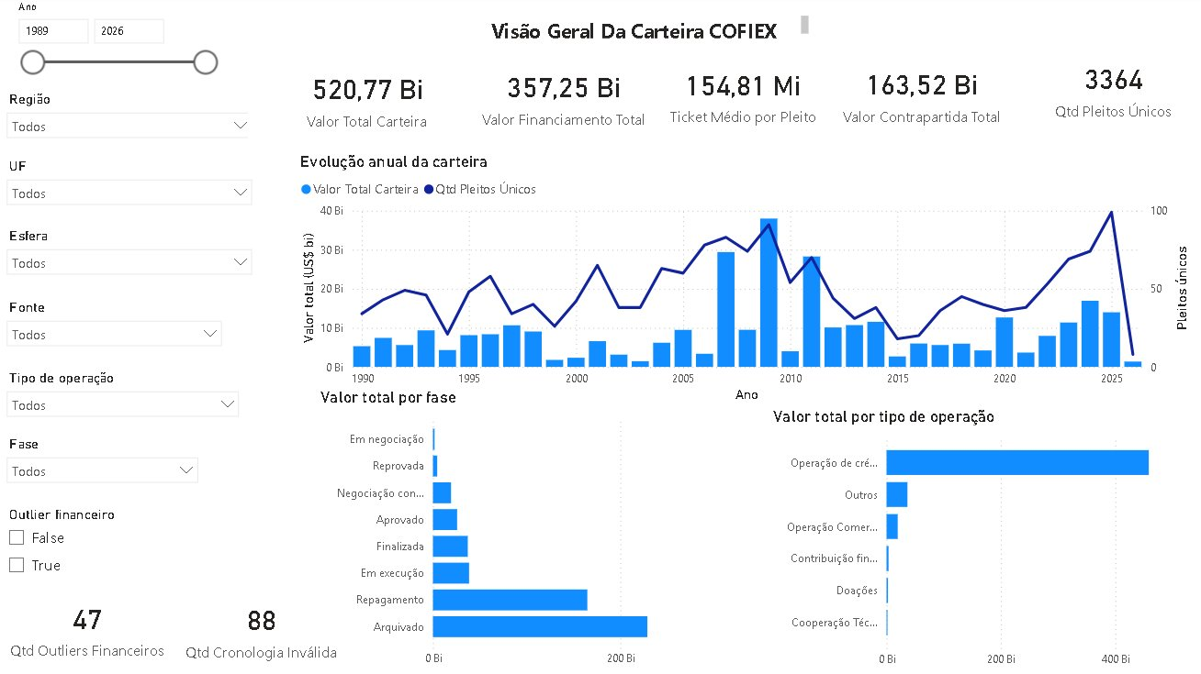
Pagina 1 do dashboard: Visao Geral da Carteira COFIEX.
Objetivo: oferecer um resumo executivo da carteira, com os principais indicadores financeiros, a evolucao no tempo e a distribuicao por fase e tipo de operacao. Esta e a pagina de entrada do dashboard.

KPIs principais (topo)
- 520,77 Bi - Valor Total Carteira: soma do financiamento externo com a contrapartida nacional.
- 357,25 Bi - Valor Financiamento Total: volume financiado por fontes externas.
- 154,81 Mi - Ticket Medio por Pleito: valor medio de cada pleito da carteira.
- 163,52 Bi - Valor Contrapartida Total: recursos nacionais aportados como contrapartida.
- 3.364 - Qtd Pleitos Unicos: numero de pleitos distintos (cd_pleito unico).

Grafico Evolucao anual da carteira
Combina dois eixos: barras azuis claras mostram o Valor Total Carteira por ano (eixo da esquerda, em US$ bi) e a linha azul escura mostra a Qtd Pleitos Unicos por ano (eixo da direita). Permite ver onde valor e quantidade sobem juntos e onde divergem (anos com muitos pleitos mas pouco valor, ou vice-versa). Picos visiveis em 2009 e 2024 destacam-se na serie historica.

Grafico Valor total por fase
Barras horizontais ordenadas do maior para o menor. Mostra que Arquivado e Repagamento concentram a maior parte do valor da carteira, enquanto Em negociacao e Reprovada tem valores marginais. Essa visao ajuda a entender quanto da carteira ja saiu do fluxo ativo.

Grafico Valor total por tipo de operacao
Mostra a dominancia avassaladora de Operacao de credito externo, com cerca de US$ 458 bi, frente a categorias bem menores (Outros, Operacao Comercial, Contribuicao financeira, Doacoes e Cooperacao Tecnica). Confirma que a carteira COFIEX e essencialmente uma carteira de credito externo.

Cartoes de alerta de qualidade (rodape esquerdo)
- 47 - Qtd Outliers Financeiros: registros com valores fora do padrao estatistico.
- 88 - Qtd Cronologia Invalida: registros com datas em ordem inconsistente.
Estes cartoes servem de aviso: a leitura dos demais graficos deve considerar que existem registros com problemas de qualidade.

Pagina 2 - Evolucao Temporal da Carteira
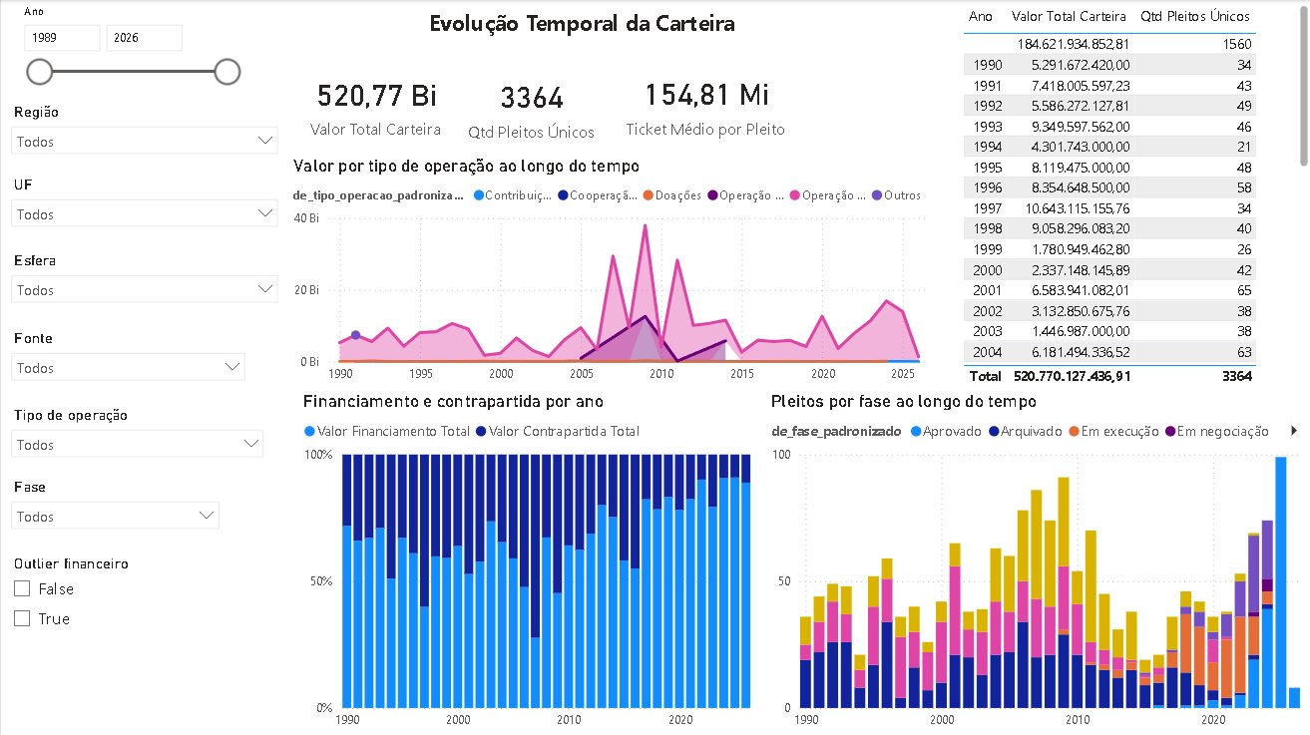
Pagina 2 do dashboard: Evolucao Temporal da Carteira.
Objetivo: responder como o volume financeiro e a quantidade de pleitos evoluiram ao longo do tempo, e como o perfil mudou por tipo de operacao, fase e composicao financiamento/contrapartida.

KPIs (topo)
Repete os tres indicadores principais (Valor Total Carteira, Qtd Pleitos Unicos, Ticket Medio por Pleito) para que o usuario tenha sempre a referencia ao filtrar o periodo.

Grafico Valor por tipo de operacao ao longo do tempo (area)
Grafico de area empilhada com uma camada por tipo de operacao. A area rosa (Operacao de credito externo) domina visualmente quase toda a serie historica, com picos especialmente em 2009 e em meados da decada de 2010. As demais camadas aparecem como faixas finas. Ajuda a ver em quais anos houve maior atividade e qual modalidade puxou o resultado.

Grafico Financiamento e contrapartida por ano (100%)
Barras empilhadas em percentual: azul claro representa o Valor Financiamento Total e azul escuro representa o Valor Contrapartida Total, ambos como porcentagem do valor total daquele ano. Mostra que a participacao da contrapartida tem variado: nos anos 1990 a contrapartida ocupava parcela maior; em anos mais recentes o financiamento externo passa a representar parcela maior do total. Util para diagnosticar dependencia externa ano a ano.

Grafico Pleitos por fase ao longo do tempo (barras empilhadas)
Cada ano e uma barra dividida pelas fases (Aprovado, Arquivado, Em execucao, Em negociacao, etc.). Em anos antigos predomina Arquivado e Repagamento, refletindo o ciclo natural de pleitos antigos. Em anos recentes aparecem proporcoes maiores de Em negociacao e Aprovado, mostrando pleitos ainda em curso.

Tabela resumo anual (direita)
Tabela com colunas Ano, Valor Total Carteira e Qtd Pleitos Unicos. Linha de total no rodape consolida o periodo filtrado (US$ 520,77 bi e 3.364 pleitos). Util para conferir valores exatos quando o grafico nao da o nivel de detalhe necessario.

Pagina 3 - Analise Territorial da Carteira
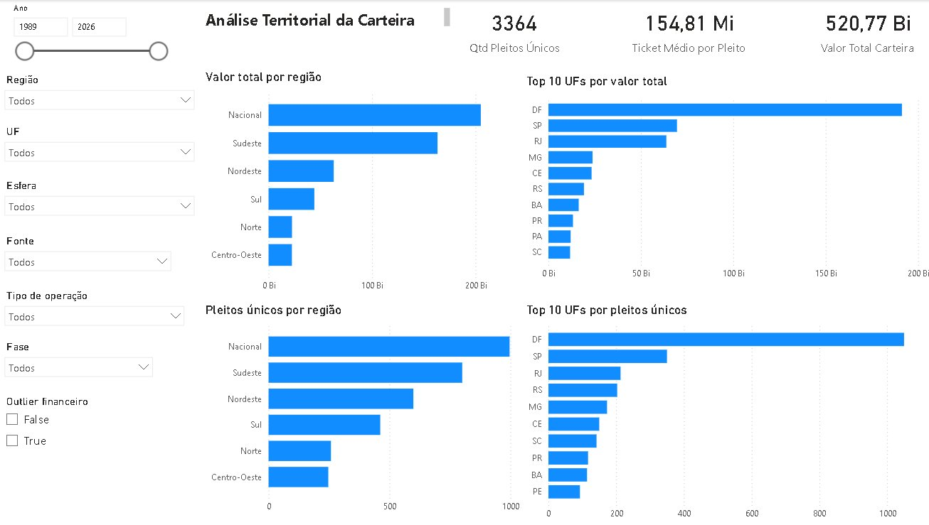
Pagina 3 do dashboard: Analise Territorial da Carteira.
Objetivo: responder quais regioes e UFs concentram mais pleitos e maior valor financiado. Importante para o debate sobre desigualdade territorial da carteira.

KPIs (topo)
Qtd Pleitos Unicos (3.364), Ticket Medio por Pleito (154,81 Mi) e Valor Total Carteira (520,77 Bi).

Grafico Valor total por regiao
Barras horizontais ordenadas por valor. A categoria Nacional aparece em primeiro lugar, seguida por Sudeste, Nordeste, Sul, Norte e Centro-Oeste. A predominancia de Nacional reflete pleitos de abrangencia nacional ou registrados em orgaos da Uniao, e nao deve ser confundida com pleitos de uma regiao especifica.

Grafico Pleitos unicos por regiao
Mesma estrutura, mas usando a contagem de pleitos. A ordem se mantem proxima (Nacional, Sudeste, Nordeste, Sul, Norte, Centro-Oeste). Comparar este grafico com o de valor revela em quais regioes o ticket medio e mais alto: se uma regiao tem poucos pleitos mas muito valor, o ticket medio e alto.

Grafico Top 10 UFs por valor total
Lista as dez UFs com maior valor agregado. DF aparece destacadamente em primeiro lugar, refletindo a sede de orgaos federais que tomam credito. Em seguida vem SP, RJ, MG, CE, RS, BA, PR, PA e SC. A leitura precisa levar em conta que DF concentra operacoes de natureza federal.

Grafico Top 10 UFs por pleitos unicos
Mesma ideia em quantidade. DF e SP novamente lideram, seguidos por RJ, RS, MG, CE, SC, PR, BA e PE. Diferencas de ordenacao entre este grafico e o de valor indicam UFs com muitos pleitos pequenos versus poucos pleitos grandes.
Observacao analitica: tanto a categoria Nacional quanto o DF exigem cuidado interpretativo. Pleitos registrados ali podem representar operacoes federais ou de abrangencia nacional, e nao necessariamente atividade economica concentrada naquela UF.

Pagina 4 - Esfera de Governo
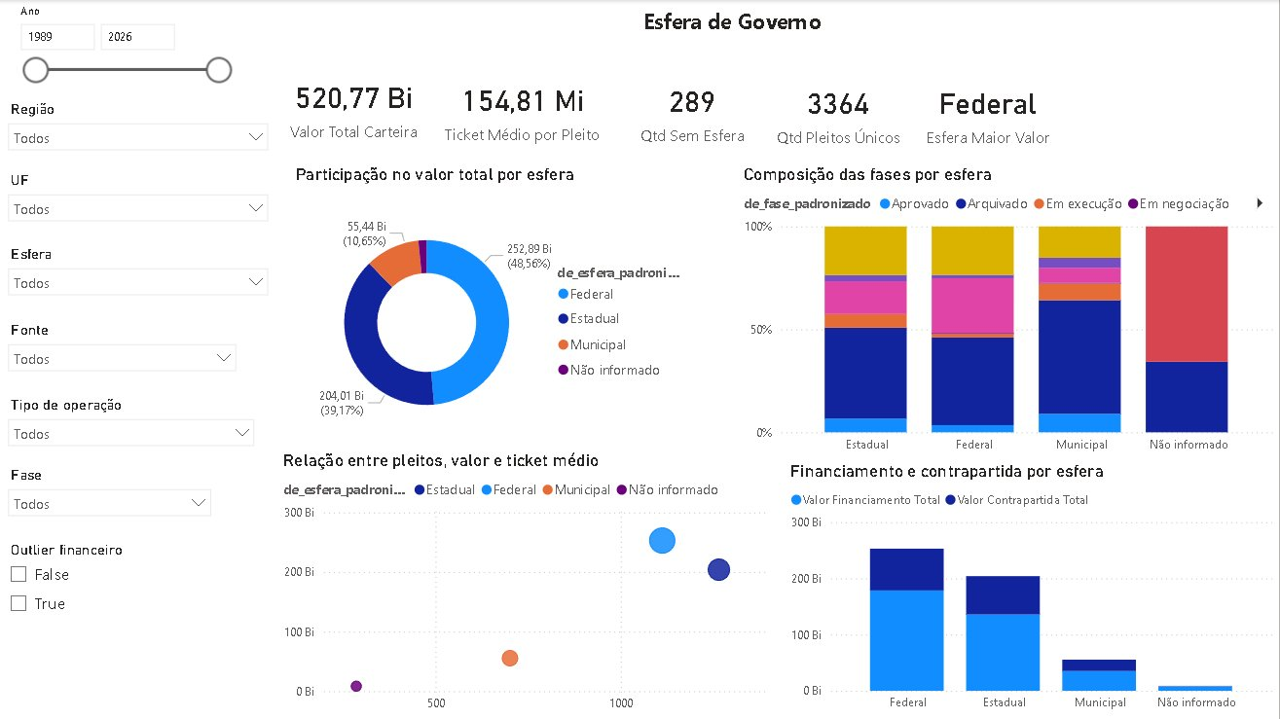
Pagina 4 do dashboard: Esfera de Governo.
Objetivo: comparar a participacao das esferas Federal, Estadual, Municipal e Nao informado na carteira, em valor, quantidade e composicao.

KPIs (topo)
- 520,77 Bi - Valor Total Carteira.
- 154,81 Mi - Ticket Medio por Pleito.
- 289 - Qtd Sem Esfera: registros sem informacao de esfera.
- 3.364 - Qtd Pleitos Unicos.
- Federal - Esfera Maior Valor: a esfera que concentra o maior valor da carteira.

Grafico Participacao no valor total por esfera (donut)
Anel com a fatia de cada esfera. Federal representa 48,56% (US$ 252,89 bi), Estadual 39,17% (US$ 204,01 bi), Municipal 10,65% (US$ 55,44 bi) e Nao informado uma fatia residual. Mostra o peso predominante da esfera federal.

Grafico Composicao das fases por esfera (barras 100%)
Uma barra por esfera (Estadual, Federal, Municipal, Nao informado) dividida pelas fases. Esferas Estadual, Federal e Municipal tem composicoes semelhantes entre Arquivado, Repagamento, Em execucao e outras. A barra Nao informado e quase totalmente Em negociacao (cor vermelha), indicando que pleitos sem esfera tendem a ser registros mais recentes ou em fase inicial.

Grafico Relacao entre pleitos, valor e ticket medio (bolha)
Cada bolha e uma esfera. O eixo X mostra Qtd Pleitos Unicos, o eixo Y mostra Valor Total Carteira e o tamanho da bolha geralmente reflete o ticket medio. Federal aparece no alto e a direita (muitos pleitos e muito valor); Estadual proximo, com menos pleitos mas valor parecido; Municipal abaixo e a esquerda; Nao informado quase na origem.

Grafico Financiamento e contrapartida por esfera (barras empilhadas)
Para cada esfera mostra duas parcelas: financiamento externo (azul claro) e contrapartida (azul escuro). Federal e Estadual concentram a maior parte do volume. A altura relativa das parcelas revela o peso de contrapartida em cada esfera.

Pagina 5 - Fontes Financiadoras
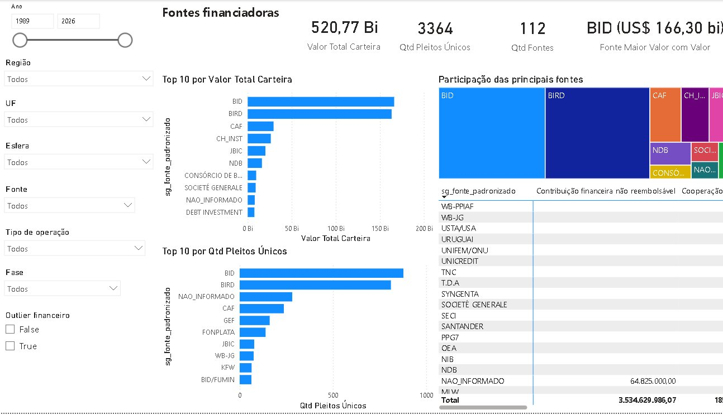
Pagina 5 do dashboard: Fontes Financiadoras.
Objetivo: responder quais fontes financiadoras tem maior participacao na carteira e evidenciar o grau de dependencia de fontes internacionais especificas.

KPIs (topo)
- 520,77 Bi - Valor Total Carteira.
- 3.364 - Qtd Pleitos Unicos.
- 112 - Qtd Fontes: numero de fontes financiadoras distintas.
- BID (US$ 166,30 bi) - Fonte Maior Valor: fonte com maior valor agregado na carteira.

Grafico Top 10 por Valor Total Carteira
Barras horizontais ordenadas por valor financiado. BID e BIRD lideram com volumes proximos (perto de US$ 166 bi cada). Em seguida vem CAF, CH_INST, JBIC, NDB, Consorcio de Bancos, Societe Generale, Nao informado e Debt Investment. A diferenca enorme entre o topo (BID/BIRD) e as demais fontes mostra concentracao em poucos financiadores.

Grafico Top 10 por Qtd Pleitos Unicos
Mesma ideia em numero de pleitos. BID e BIRD novamente lideram, mas Nao informado aparece em terceiro, indicando lacuna de qualidade de dados em muitos registros. CAF, GEF, FONPLATA, JBIC, WB-JG, KFW e BID/FUMIN completam o top 10.

Tree map Participacao das principais fontes
Cada retangulo representa uma fonte; a area e proporcional ao valor. Os dois grandes retangulos BID e BIRD ocupam aproximadamente metade da area total, com CAF, CH_INST, JBIC e demais ocupando faixas menores. Reforca visualmente a dependencia de poucos credores.

Tabela detalhada de fontes (direita)
Tabela rolavel com cada fonte e tipos de contribuicao (contribuicao financeira nao reembolsavel, cooperacao tecnica, etc.). Util para investigar fontes especificas e ver em quais modalidades cada uma atua. Inclui linha de total ao final.

Pagina 6 - Tipos de Operacao
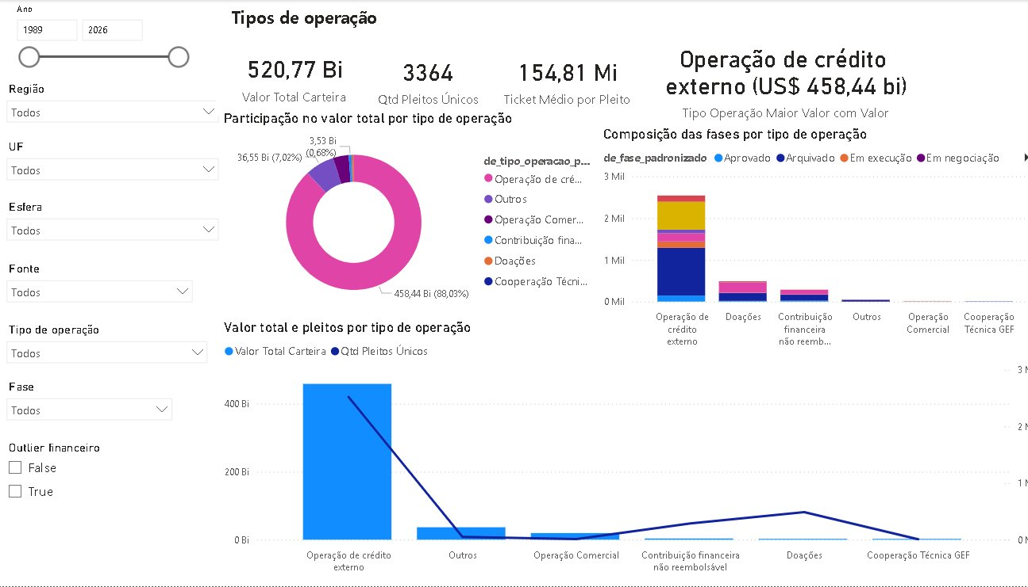
Pagina 6 do dashboard: Tipos de Operacao.
Objetivo: identificar quais modalidades de operacao predominam na carteira e o peso financeiro de cada uma.

KPIs (topo)
- 520,77 Bi - Valor Total Carteira.
- 3.364 - Qtd Pleitos Unicos.
- 154,81 Mi - Ticket Medio por Pleito.
- Operacao de credito externo (US$ 458,44 bi) - Tipo Operacao Maior Valor: a modalidade que concentra o maior valor.

Grafico Participacao no valor total por tipo de operacao (donut)
Anel com a fatia de cada tipo. Operacao de credito externo representa 88,03% (US$ 458,44 bi) do total da carteira. Outros tem 7,02% (US$ 36,55 bi), Operacao Comercial 0,68% (US$ 3,53 bi), e os demais tipos (Contribuicao financeira nao reembolsavel, Doacoes e Cooperacao Tecnica GEF) tem fatias muito pequenas. Mostra a forte concentracao em uma unica modalidade.

Grafico Composicao das fases por tipo de operacao (barras empilhadas)
Uma barra por tipo de operacao mostrando como os pleitos daquele tipo se distribuem entre as fases (Aprovado, Arquivado, Em execucao, Em negociacao, etc.). Operacao de credito externo concentra grande quantidade de pleitos em todas as fases. Doacoes e Cooperacao Tecnica GEF tendem a ter perfis diferentes (mais Em execucao ou Arquivado, conforme o caso). Util para entender o ciclo de vida tipico de cada modalidade.

Grafico Valor total e pleitos por tipo de operacao (combo)
Combina barras (Valor Total Carteira) com linha (Qtd Pleitos Unicos). Operacao de credito externo aparece com a barra mais alta e tambem maior quantidade de pleitos. Outros e Operacao Comercial tem barras pequenas. A divergencia entre barra e linha em uma modalidade indica ticket medio especialmente alto ou baixo.

Pagina 7 - Fases da Carteira
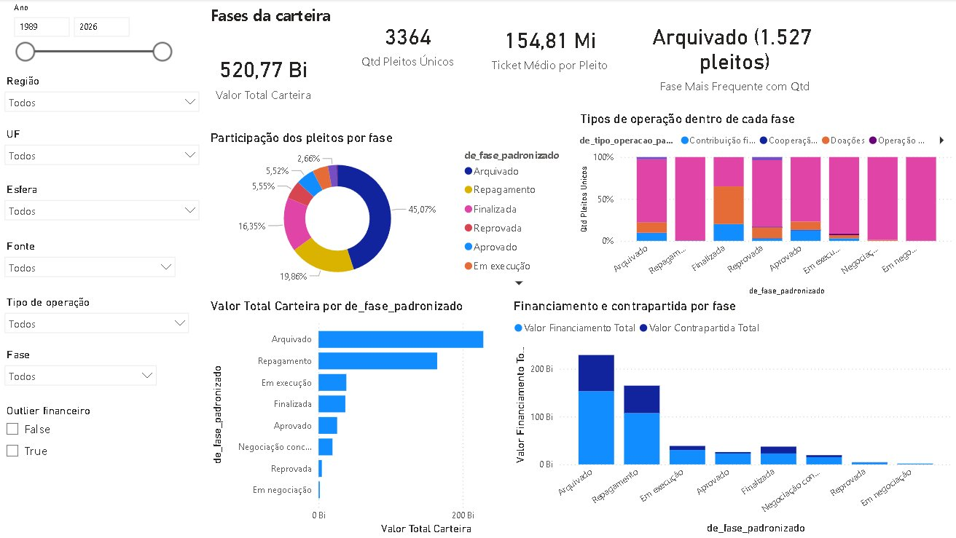
Pagina 7 do dashboard: Fases da Carteira.
Objetivo: mostrar em quais fases os pleitos se concentram e quanto valor esta associado a cada fase do ciclo COFIEX.

KPIs (topo)
- 520,77 Bi - Valor Total Carteira.
- 3.364 - Qtd Pleitos Unicos.
- 154,81 Mi - Ticket Medio por Pleito.
- Arquivado (1.527 pleitos) - Fase Mais Frequente: fase com maior numero de pleitos.

Grafico Participacao dos pleitos por fase (donut)
Anel com a fatia de cada fase em quantidade de pleitos. Arquivado representa 45,07%, Repagamento 19,86%, Finalizada 16,35%, e em seguida Reprovada, Aprovado, Em execucao e outras fases menores. Quase metade da carteira esta arquivada, o que e esperado para uma base com varias decadas de historico.

Grafico Tipos de operacao dentro de cada fase (barras 100%)
Uma barra por fase (Arquivado, Repagamento, Finalizada, Reprovada, Aprovado, Em execucao, Em negociacao, Negociacao concluida) mostrando a composicao por tipo de operacao. Em quase todas as fases a Operacao de credito externo (cor rosa) domina, confirmando o resultado da pagina 6 dentro do ciclo de fases.

Grafico Valor Total Carteira por fase
Barras horizontais ordenadas. Arquivado e Repagamento concentram a maior parte do valor da carteira, seguidos por Em execucao, Finalizada, Aprovado, Negociacao concluida, Reprovada e Em negociacao com valores marginais. Isso indica que o grosso financeiro ja esta em fases tardias do ciclo.

Grafico Financiamento e contrapartida por fase
Para cada fase, barras empilhadas separam financiamento (azul claro) e contrapartida (azul escuro). Arquivado e Repagamento tem volumes muito maiores que as demais fases. Ajuda a ver se a proporcao financiamento/contrapartida muda conforme o pleito avanca no ciclo.

Pagina 8 - Financiamento e Contrapartida
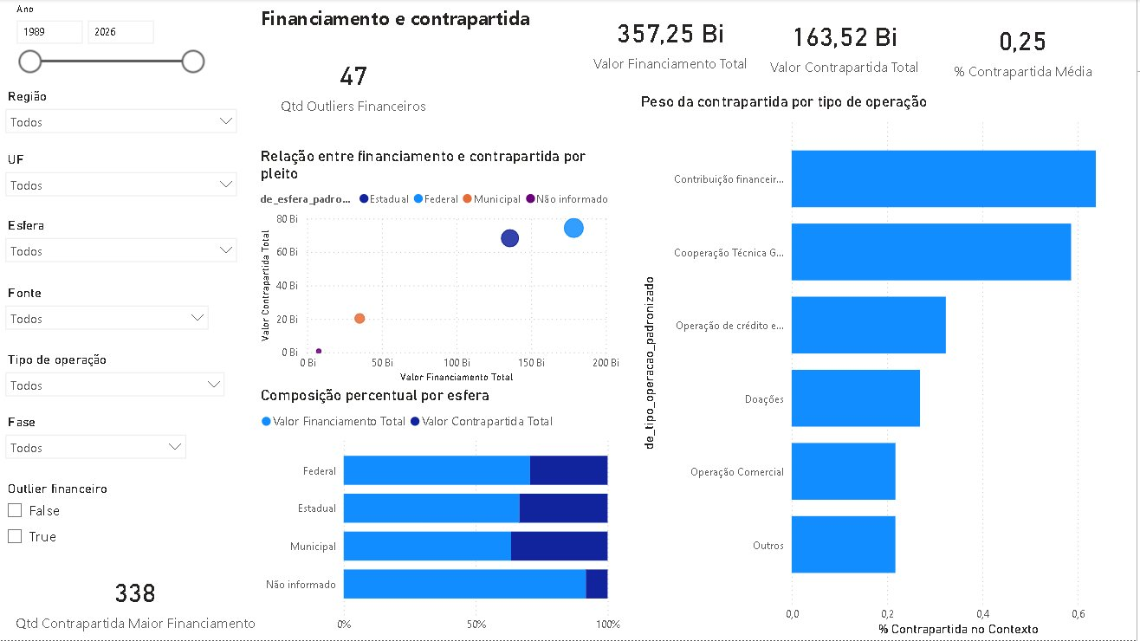
Pagina 8 do dashboard: Financiamento e Contrapartida.
Objetivo: analisar a relacao entre financiamento externo e contrapartida nacional, identificar casos atipicos e medir o peso da contrapartida em diferentes grupos.

KPIs (topo)
- 357,25 Bi - Valor Financiamento Total.
- 163,52 Bi - Valor Contrapartida Total.
- 0,25 - % Contrapartida Media: percentual medio que a contrapartida representa no total dos pleitos.
- 47 - Qtd Outliers Financeiros: registros com valores fora do padrao.
- 338 - Qtd Contrapartida Maior Financiamento (canto inferior esquerdo): pleitos em que a contrapartida supera o financiamento, casos atipicos que merecem auditoria.

Grafico Relacao entre financiamento e contrapartida por pleito (dispersao/bolha)
Cada bolha e um agrupamento por esfera. Eixo X mostra o Valor Financiamento Total e eixo Y mostra o Valor Contrapartida Total. A maior parte dos pontos fica abaixo da diagonal teorica (mais financiamento que contrapartida), confirmando o padrao geral. Federal e Estadual aparecem como bolhas grandes no alto e a direita.

Grafico Composicao percentual por esfera (barras 100%)
Para cada esfera (Federal, Estadual, Municipal, Nao informado) mostra que percentual do valor total e financiamento e que percentual e contrapartida. Esferas Federal, Estadual e Municipal tem proporcoes parecidas, com cerca de dois tercos de financiamento e um terco de contrapartida. Nao informado e quase totalmente financiamento, sugerindo registros incompletos.

Grafico Peso da contrapartida por tipo de operacao
Barras horizontais com o percentual de contrapartida em cada tipo. Contribuicao financeira nao reembolsavel e Cooperacao Tecnica GEF tem os percentuais mais altos de contrapartida (acima de 50%). Operacao de credito externo fica perto de 30%, e Doacoes, Operacao Comercial e Outros tem peso de contrapartida menor. Mostra que modalidades nao reembolsaveis costumam exigir mais contrapartida nacional.

Pagina 9 - Mudancas de Perfil
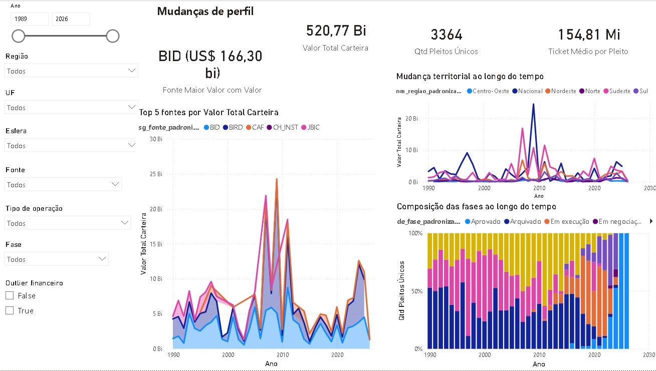
Pagina 9 do dashboard: Mudancas de Perfil.
Objetivo: responder quais mudancas de perfil aparecem quando comparamos periodos diferentes, olhando fontes, tipo de operacao, territorio e fases ao longo do tempo.

KPIs (topo)
- BID (US$ 166,30 bi) - Fonte Maior Valor com Valor.
- 520,77 Bi - Valor Total Carteira.
- 3.364 - Qtd Pleitos Unicos.
- 154,81 Mi - Ticket Medio por Pleito.

Grafico Top 5 fontes por Valor Total Carteira (area sobreposta)
Mostra a evolucao anual do valor financiado pelas cinco principais fontes (BID, BIRD, CAF, CH_INST e JBIC). BID e BIRD dominam quase toda a serie historica, com picos visiveis em 2009 e 2010. Em anos recentes aparecem volumes maiores de CAF e CH_INST, sinalizando diversificacao parcial das fontes.

Grafico Mudanca territorial ao longo do tempo (linhas)
Uma linha por regiao (Centro-Oeste, Nacional, Nordeste, Norte, Sudeste, Sul). Permite ver como a participacao em valor de cada regiao mudou ao longo dos anos. Picos em determinados anos (por exemplo Sudeste em 2009 e Nacional em 2007) revelam grandes operacoes pontuais que podem distorcer a leitura agregada.

Grafico Composicao das fases ao longo do tempo (barras empilhadas 100%)
Cada ano e uma barra dividida em percentuais por fase. Em anos antigos predomina Arquivado e Repagamento; em anos recentes aparecem proporcoes crescentes de Em execucao e Em negociacao. Esse desenho confirma o ciclo natural de envelhecimento dos pleitos: o que e novo esta em negociacao ou execucao, o que e antigo tende ao arquivamento.
Esta pagina conecta as dimensoes das paginas anteriores em uma visao de mudancas temporais, fechando o ciclo analitico do dashboard.

Como navegar no dashboard
O dashboard foi pensado para ser lido em ordem, mas cada pagina e independente. Roteiro sugerido:
- 1. Visao Geral: comece pela pagina 1 para entender o tamanho da carteira e os principais alertas.
- 2. Evolucao Temporal: va para a pagina 2 para enxergar a serie historica.
- 3. Recortes especificos: paginas 3 (territorio), 4 (esfera), 5 (fontes), 6 (tipos de operacao) e 7 (fases) respondem cada uma a uma pergunta secundaria.
- 4. Financiamento x Contrapartida: pagina 8 traz o olhar sobre a relacao entre as duas partes do valor.
- 5. Mudancas de perfil: pagina 9 fecha o ciclo cruzando dimensoes ao longo do tempo.

Lembretes de leitura
- A categoria Nacional e a UF DF representam operacoes federais ou de abrangencia nacional. Cuidado ao interpretar como concentracao territorial real.
- Existem 47 outliers financeiros e 88 registros com cronologia invalida. Eles podem ser filtrados em qualquer pagina pelo filtro Outlier financeiro.
- Sempre confira se a metrica do grafico e de registros ou de pleitos unicos: as duas existem e podem diferir.
- Valores financeiros estao em US$ (dolar americano).

